花湖小学2019年决算公开
黄石港区花湖小学2019年决算公开
目 录
第一部分:部门基本情况
一、部门主要职责
二、部门决算单位构成
第二部分: 部门2019年部门决算表
一、收入支出决算总表（表1）
二、收入决算表（表2）
三、支出决算表（表3）
四、财政拨款收入支出决算总表（表4）
五、一般公共预算财政拨款支出决算表（表5）
六、一般公共预算财政拨款基本支出决算表（表6）
七、一般公共预算财政拨款“三公”经费支出决算表（表7）
第三部分：部门2019年部门决算情况说明
一、预算执行情况分析
二、关于“三公”经费支出说明
三、关于机关运行经费支出说明
四、关于政府采购支出说明
五、关于国有资产占用情况说明
第四部分：名词解释

2019年部门决算
第一部分 部门概况
- 主要职能
贯彻执行党和国家关于教育改革和发展的各项方针、政策、法律、法规；在区教育局领导下抓基础教育、培养学生习惯、组织教育教学、科学研究活动，保证教育教学质量。维护教职工利益，保障教职工合法权益，以教职工和学生的人生幸福及生命质量作为工作重点。
- 机构情况
学校内设机构有办公室、教务处、德育处、总务处、党政办。
- 人员情况
编制人数：在职教职工年初30人，退休1人，调动1人，年末28人，外聘职工45人，退休职工年末6人。30个教学班，学生人数1422人。

- 部门2019年部门决算表
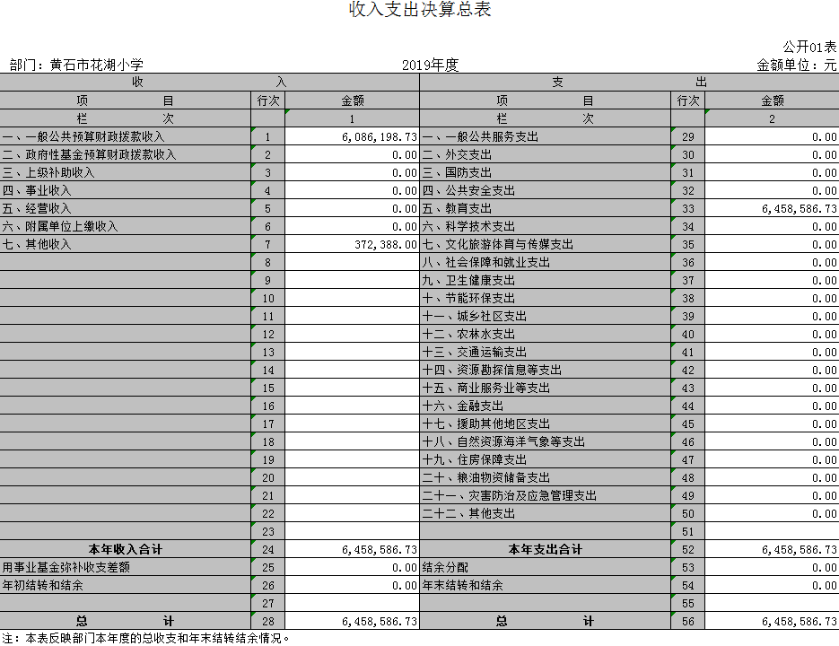

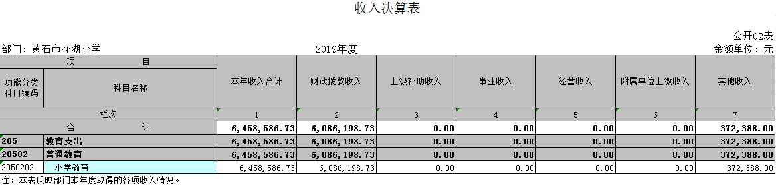

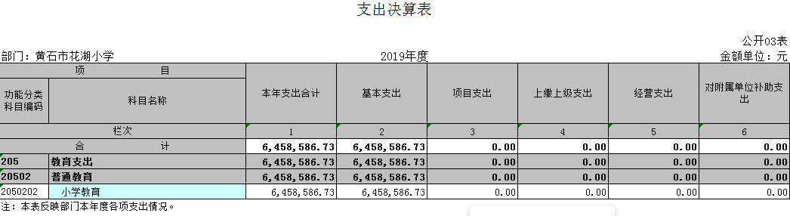

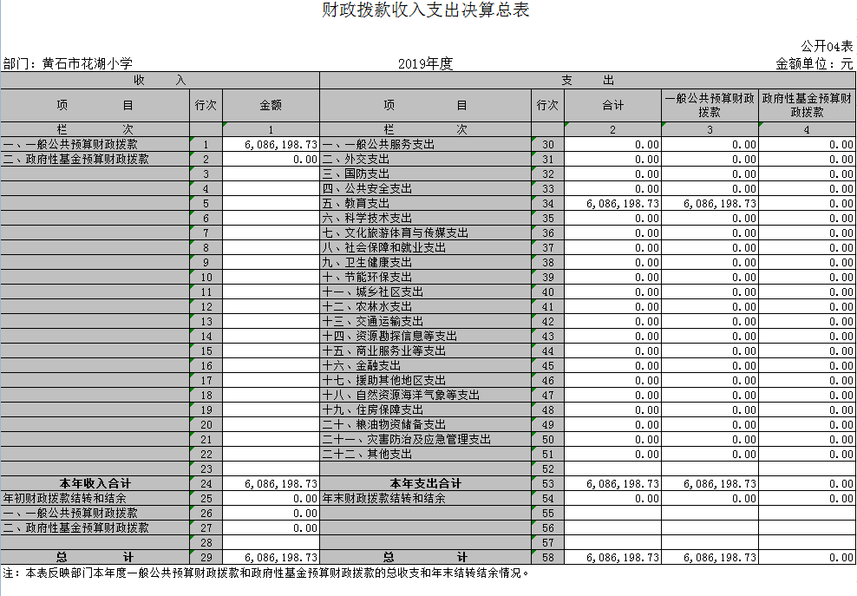

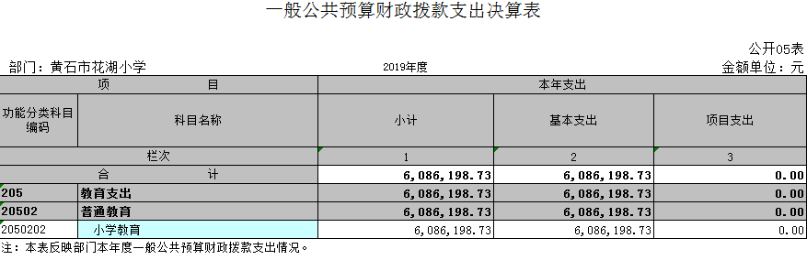

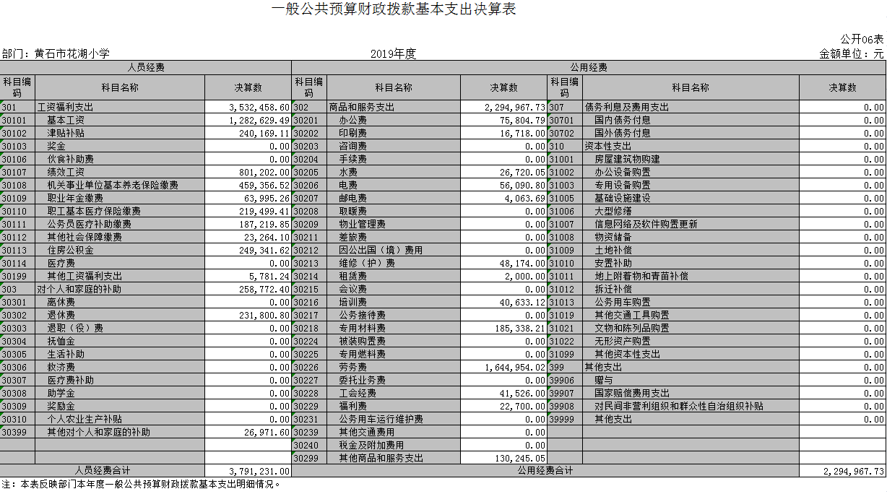

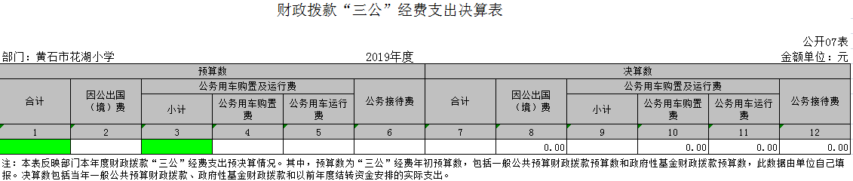

政府性基金预算财政拨款收入支出决算表
公开08表
部门：黄石市花湖小学 |  | 2019年度 |  |  |  |  | 金额单位：万元
项目 |  | 年初结转和结余 | 本年收入 | 本年支出 |  |  | 年末结转和结余
功能分类科目编码 | 科目名称 | 年初结转和结余 | 本年收入 | 小计 | 基本支出 | 项目支出 | 年末结转和结余
栏次 |  | 1 | 2 | 3 | 4 | 5 | 6
合计
注：本表反映部门本年度政府性基金预算财政拨款收入、支出及结转和结余情况。

- 2019年部门决算情况说明
（一）预算执行情况分析
2019年度财政收入预算数377.40万元，其中人员经费347.84万元，公用经费29.56万元；2019年度财政支出预算数377.4万元，其中人员经费347.84万元，公用经费29.56万元。2018年度财政收入预算数326.59万元，其中人员经费300.07万元，公用经费26.52万元；2018年度财政支出预算数326.59万元，其中人员经费300.07万元，公用经费26.52万元。2019收入预算数比上年增加50.81万元，2019支出预算数比上年增加50.81万元。
1、收入与预算对比分析
2019年全年总收入645.85万元。其中财政决算收入608.62万元，其他收入37.23万元。2019年全年决算总支出645.85万元，其中财政决算支出608.62万元，其他资金支出37.23万元。2019年度财政收入预算数377.4万元，财拔决算比预算多231.22万元，增幅61.27%，原因为学校教师和学生人数增加加大了工资及日常支出。
2、收入结构分析
2019年全年总收入645.85万元。其中财政决算收入608.62元，其他收入37.23万元；2019年全年决算总支出645.85万元，其中财政决算支出608.62万元，其他资金支出37.23万元。
（二）关于“三公”经费支出说明
2019年度“三公”经费4.06万，系学校教师各类各级培训费。2018年培训费为7.7万元，同比减少47.27%。
- 关于机关运行经费支出说明
本部门2019年度机关运行经费支出608.62万元，人员经费353.25万元用于发放工资福利，公用经费229.5万元其中：办公费7.58万元、印刷费1.67万元、水电费8.28、邮电费0.41万元、维修（护）费4.82万元、租赁费0.2万元、培训费4.06万元、专用材料费18.53劳务费164.50万元、工会经费4.15万元、福利费2.27万元、其他商品和服务支出13.03万元。2018年支出227.35万元；对比增加2.15万元。因教职及学生人数的增加形成。
- 关于政府采购支出说明
本部门2019年度政府采购支出总额20.08万元，其中：政府采购货物支出20.19万元、政府采购服务支出1.89万元。
（五）关于国有资产占用情况说明
截止2019 年 12 月 31 日，固定资产原值369.35万元，计提折旧270.13万元，净值99.22万元。相比 2018 年，固定资产原值增长了24.04万元,增长了6.96%。资产增长的主要因素为:学校添置固定资产24.04万元

第四部分 名词解释
一、财政补助收入：指县级财政当年拨付的资金。
二、其他收入：指除“财政拨款收入”、“上级补助收入”、“事业收入”、“经营收入”等以外的收入。主要是存款利息收入等。
三、年初结转和结余：指以前年度尚未完成、结转到本年按有关规定继续使用的资金。
四、一般公共服务（类）行政运行（项）：指县行政单位及参照公务员管理事业单位用于保障机构正常运行、开展日常工作的基本支出。
五、一般公共服务（类）一般行政管理事务（项）：指县行政单位及参照公务员管理事业单位用于开展立法调研、财政信息宣传、非税收入征管等未单独设置项级科目的专门性财政管理工作的项目支出。
六、一般公共服务（类）机关服务（项）：指县黄石港区人大服务中心为机关提供办公楼日常维修、维护等后勤保障服务的支出。
七、一般公共服务（类）其他一般公共服务支出（款）其他一般公共服务支出（项）：指黄石港区人大用于其他一般公共服务方面的支出。
八、教育（类）普通教育（款）高等教育（项）：指黄石港区人大厅支持地方高校的重点发展和特色办学，组织专家对省属院校申报的建设规划和项目预算进行评审等相关工作的支出。
九、社会保障和就业(类)行政事业单位离退休（款）归口管理的行政单位离退休（项）：指黄石港区人大用于离退休人员的支出、退休人员支出，以及提供管理服务工作的离退休干部处的支出。
十、社会保障和就业(类)行政事业单位离退休（款）其他行政事业单位离退休支出（项）：指黄石港区人大用于离退休方面的其他支出。
十一、医疗卫生与计划生育（类）医疗保障（款）行政单位医疗（项）：指黄石港区人大用于机关干部职工及离退休人员医疗方面的支出。
十二、住房保障（类）住房改革支出（款）购房补贴（项）：指按照相关住房分配货币化改革的政策规定和标准，对无房和住房未达标职工发放的住房分配货币化补贴资金。
十三、年末结转和结余：指本年度或以前年度预算安排、因客观条件发生变化无法按原计划实施，需要延迟到以后年度按有关规定继续使用的资金。
十四、基本支出：指为保障机构正常运转、完成日常工作任务而发生的人员支出（包括基本工资、津贴补贴等）和公用支出（包括办公费、水电费、邮电费、交通费、差旅费等）。
十五、项目支出：指在基本支出之外为完成特定行政任务和事业发展目标所发生的支出。
十六、“三公”经费：是指用财政拨款安排的因公出国（境）费、公务用车购置及运行维护费、公务接待费。

